电磁场实验二实验报告

**题目：**

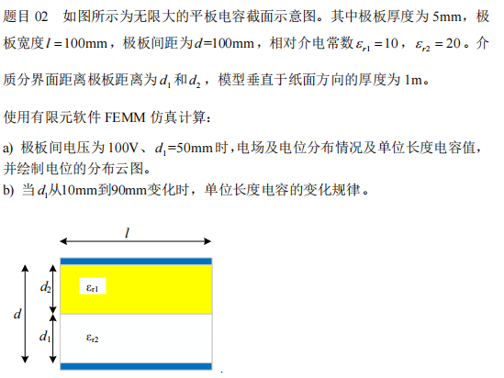

**第一问结果：**

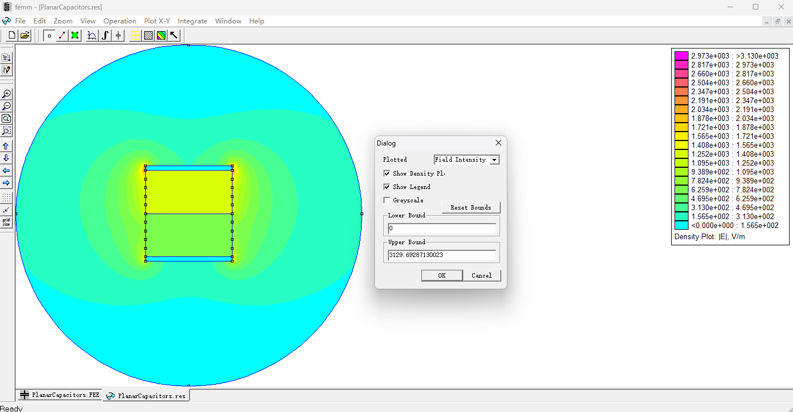

图 1 d1 = 50mm电场分布

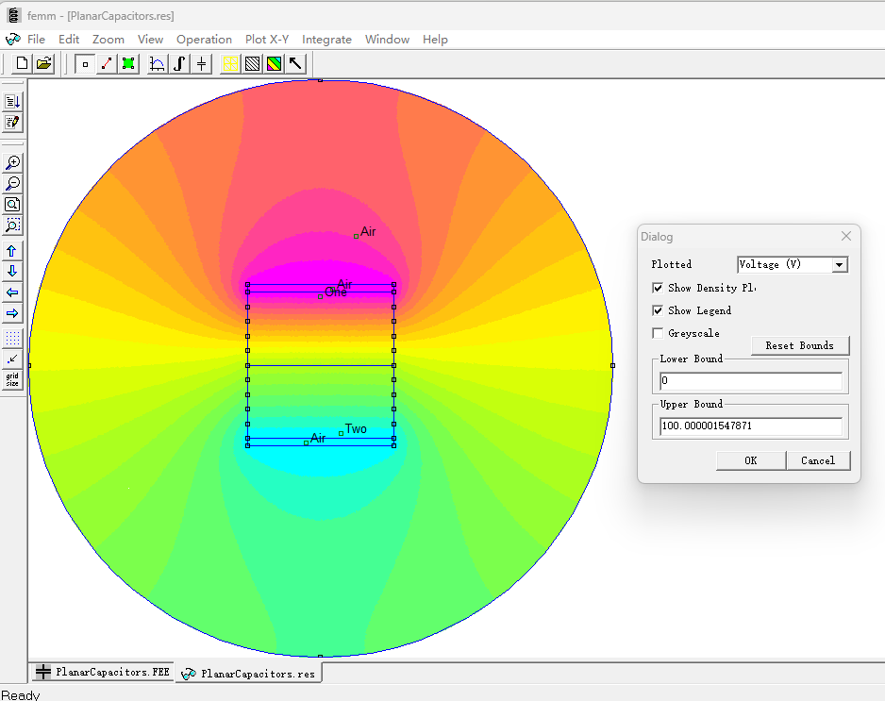

图 2 d1 = 50mm电压分布

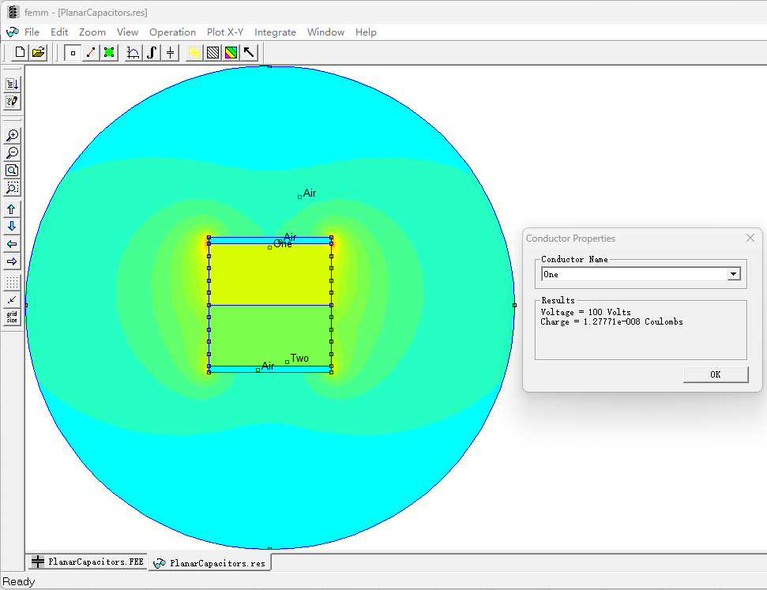

图 3 d1 = 50mm电容

电容值为127.771pF。

**第二问结果：**

|  |  |  |  |  |  |  |  |  |  |
| --- | --- | --- | --- | --- | --- | --- | --- | --- | --- |
| d1/mm | 10 | 20 | 30 | 40 | 50 | 60 | 70 | 80 | 90 |
| 电容/pF | 102.791 | 108.119 | 113.972 | 120.473 | 127.771 | 136.061 | 145.607 | 156.771 | 170.092 |



可以看到电容随d1的增加而增加。

在电容器中，电场满足：ε1E1 = ε2E2

电容器的电压满足：U = E1d2 + E2d1

电容器极板自由电荷满足 σf = ε1E1

则：电容器的电容为 ε1S/(d+((ε1/ε2)-1)d1)，电容随d1的增加而增加。